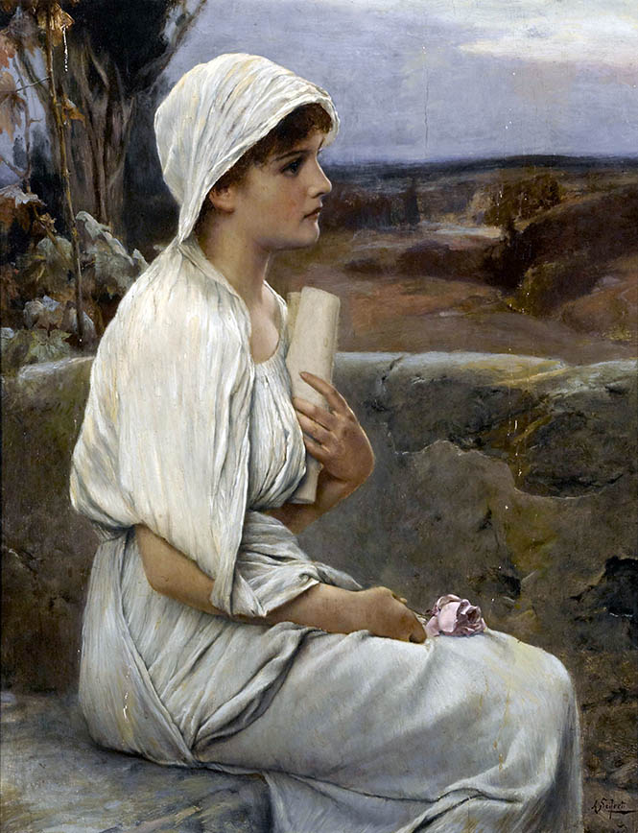
Par : Denis Proulx et Antoine Crépault
Nom : Hypatie (Esprit critique)
Nom de son père : Théon
Fonctions : Mathématicien et astronome
Période de temps : 4e siècle
Localité : Alexandrie
Elle enseigne, elle vulgarise les écrits de
3 prédécesseurs : Euclide, Archimède et Diophante.
Elle est considérée comme la dernière personne savante.
5 Phrases :
Faites preuve de vigilance.
Vérifiez toutes les affirmations.
Efforcez de comprendre ce qui n’est pas clair.
Même un maître peut se tromper.
Sachez qu’il est toujours possible d’améliorer la pensée des plus grands.
